Interrelacions n-àries

Les interrelacions n-àries, igual que les binàries, poden tenir diferents tipus de connectivitat.

Connectivitat de les interrelacions ternàries:

Cadascuna de les tres entitats associades amb una interrelació ternària pot estar connectada amb connectivitat “un” o bé amb connectivitat “molts”. Segons això, les interrelacions ternàries poden tenir quatre tipus de connectivitat: M:N:P, M:N:1, N:1:1 i 1:1:1.

Analitzarem com es decideix la connectivitat adequada d’una interrelació ternària mitjançant l’exemple següent. Considerem una interrelació que anomenem classe i que associa les entitats assignatura, aula i hora-setmanal. Aquesta interrelació permet enregistrar classes presencials. Una classe correspon a una assignatura determinada, s’imparteix en una aula determinada i a una hora de la setmana determinada. Per exemple, podem enregistrar que es fa classe de l’assignatura BD a l’aula N2I els dimarts a les 9, tal com es mostra a la figura següent. L’atribut durada ens permet saber quantes hores dura la classe.

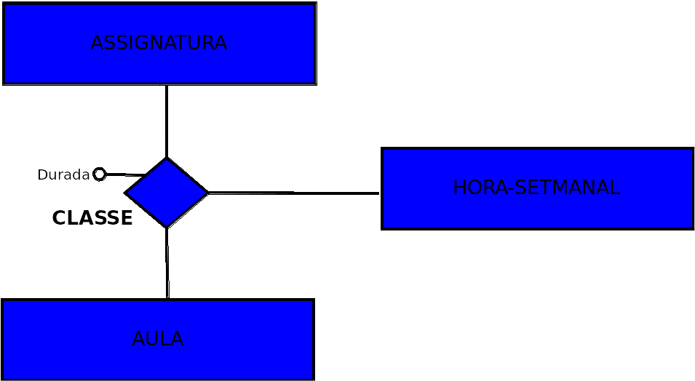

Per a decidir si la banda de l’entitat assignatura es connecta amb “un” o amb “molts”, cal preguntar-se si, donades una aula i una hora-setmanal, es pot fer classe de només una o bé de moltes assignatures en aquella aula i hora. La resposta seria que només es pot fer classe d’una assignatura en una mateixa aula i hora. Això ens indica que assignatura es connecta amb “un”:

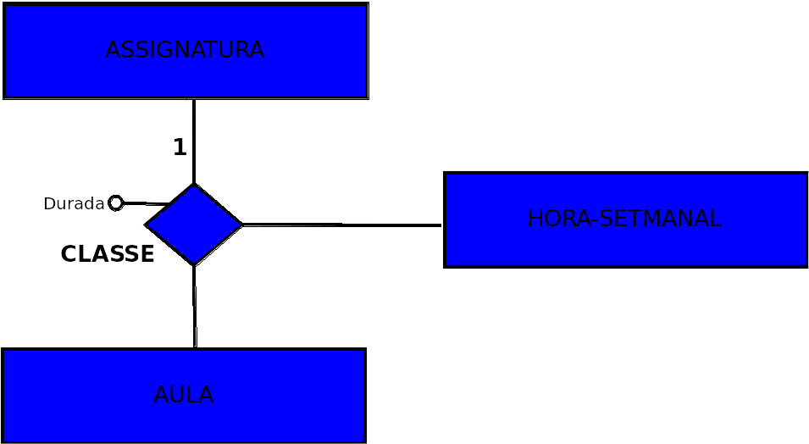

Per a decidir com s’ha de connectar una de les entitats, cal preguntar-se si, fixades ocurrències concretes de les altres dues, és possible connectar-hi només “una” o bé “moltes” ocurrències de la primera entitat.

Usarem el mateix procediment per a determinar com es connecten les altres dues entitats de l’exemple. Com que, fixades una assignatura i una aula, és possible que es faci classe d’aquella assignatura a aquella aula a diverses hores de la setmana, aleshores hora-setmana es connecta amb “molts”. Finalment, l’entitat aula es connecta amb “un”, atès que, fixades una assignatura i hora de la setmana, només es pot fer una classe d’aquella assignatura a aquella hora. La connectivitat resultant, doncs, és N:1:1.

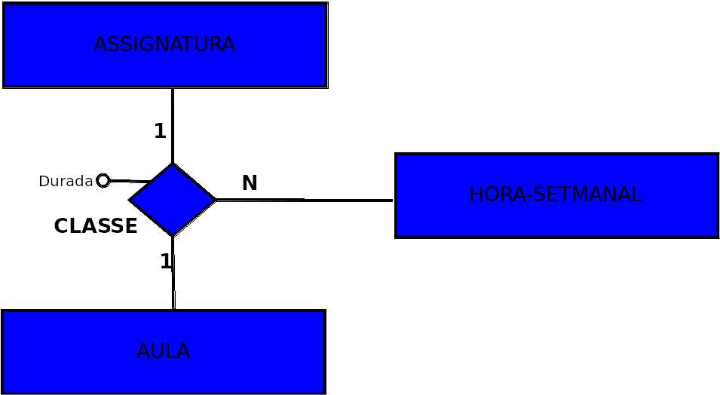

Per a decidir si una de les entitats es connecta amb “un” o amb “molts”, cal preguntar-se si, fixades ocurrències concretes de les altres 2 entitats, és possible connectar-hi només una o bé moltes ocurrències de la primera entitat:
• Si la resposta és que només una, l’entitat es connecta amb “un”.
• Si la resposta és que moltes, l’entitat es connecta amb “molts”.

Interrelacions recursives

Una interrelació recursiva és una interrelació a la qual alguna entitat està associada més d’una vegada.

Exemple d’interrelació recursiva:
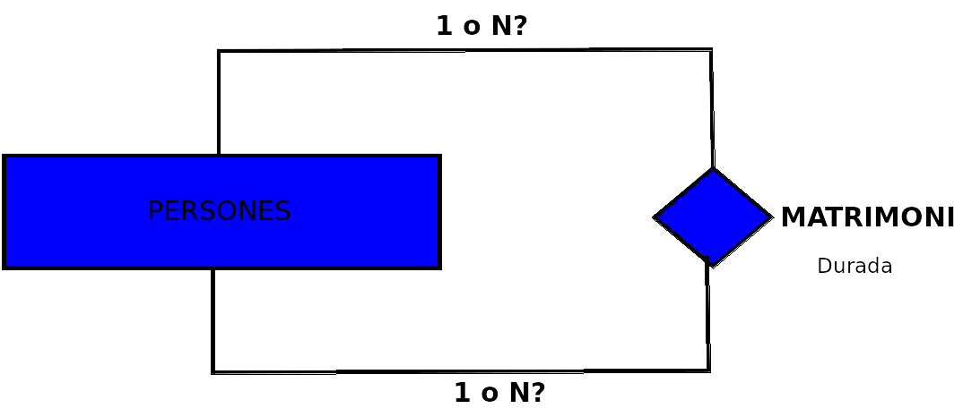

Si, d’una entitat persona, volem tenir constància de quines persones s'han casat entre elles, caldrà definir la interrelació que associa dues vegades l’entitat persona:

Una interrelació recursiva pot ser tant binària com n-ària:

1) Interrelació recursiva binària: interrelació on les ocurrències associen dues instàncies de la mateixa entitat. Les interrelacions binàries recursives poden tenir connectivitat 1:1, 1:N o M:N, com totes les binàries.

La interrelació casament té connectivitat 1:1 NOMÉS SI una persona es casa amb només una altra persona.

Si considerem que una persona es pot casar més d'una vegada o si en lloc del matrimoni agafem la relació amistat que associa persones concretes que són amigues : la seva connectivitat és M:N, atès que una persona pot tenir molts amics i, alhora, hi pot haver moltes persones que la tenen per amiga.

En una interrelació recursiva, pot interessar distingir els diferents papers que una mateixa entitat té a la interrelació. Amb aquest objectiu, es pot etiquetar cada línia de la interrelació amb un rol. A les interrelacions no recursives normalment no s’especifica el rol perquè, com que totes les entitats interrelacionades són de classes diferents, les seves diferències de rol se sobreentenen.

2) Interrelació recursiva n-ària: interrelació recursiva on les ocurrències associen més de dues instàncies.

Nomenclatura diagràma E/R gràfic

Claus Primàries ; bola negra i suvratllat

Claus secundràries o alternatives o úniques : subratllat amb guins

Claus foranes : subratllat amb punts

Les claus formades per més d’un camp s’agruparan amb Claudators o corxets

